製品別比較表（標準製剤との比較）（案）
 | 後 発 品 | 先 発 品
会 社 名 | 第一三共エスファ株式会社
製 品 名 | ドキサゾシン錠0.5mg「NS」 | カルデナリン錠0.5mg
薬 価 | 10.10円 | 10.90円
規 格 | 1錠中にドキサゾシンメシル酸塩（日局）0.607mg（ドキサゾシンとして0.5mg）を含有 | 1錠中にドキサゾシンメシル酸塩（日局）0.61mg（ドキサゾシンとして0.5mg）を含有
添加物 | 乳糖水和物、結晶セルロース、ヒドロキシプロピルセルロース、ラウリル硫酸ナトリウム、デンプングリコール酸ナトリウム、含水二酸化ケイ素、ステアリン酸マグネシウム | 結晶セルロース、デンプングリコール酸ナトリウム、乳糖水和物、ステアリン酸マグネシウム、ラウリル硫酸ナトリウム
薬効分類名 | 血圧降下剤
効能・効果 | 高血圧症  褐色細胞腫による高血圧症
用法・用量 | 通常、成人にはドキサゾシンとして1日1回0.5mgより投与を始め、効果が不十分な場合は1～2週間の間隔をおいて1～4mg に漸増し、1日1回経口投与する。  なお、年齢、症状により適宜増減するが、1日最高投与量は8mgまでとする。  ただし、褐色細胞腫による高血圧症に対しては1日最高投与量を16mgまでとする。
製品の性状 | 白色の素錠  表面 裏面 側面 直径：6.1mm 厚さ：2.7mm 重量：90mg  識別コード： NS 500 （錠剤表面）  0.5 （錠剤裏面） | 白色の素錠  直径：6.0mm  厚さ：2.7mm  重量：90mg
先発品との  同等性 | 溶出試験（試験液：pH1.2 75rpm）  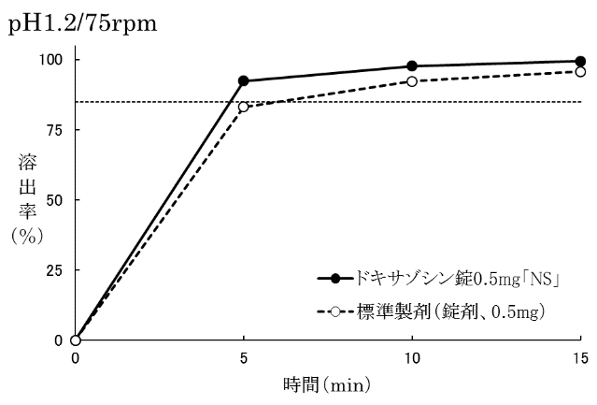  「後発医薬品の生物学的同等性試験ガイドライン」に基づき判定した結果、両製剤の溶出挙動は類似していると判定された。 | 「含量が異なる経口固形製剤の生物学的同等性試験ガイドライン」に基づき、ドキサゾシンメシル酸塩1mg錠を標準製剤としたとき、溶出挙動が等しく、生物学的に同等であると判定された。
備考
担当者、連絡先
2024年4月

